**МИНИСТЕРСТВО ЦИФРОВОГО РАЗВИТИЯ СВЯЗИ И МАССОВЫХ КОММУНИКАЦИЙ РОССИЙСКОЙ ФЕДЕРАЦИИ**

**ФЕДЕРАЛЬНОЕ ГОСУДАРСТВЕННОЕ БЮДЖЕТНОЕ ОБРАЗОВАТЕЛЬНОЕ УЧРЕЖДЕНИЕ ВЫСШЕГО ОБРАЗОВАНИЯ**

**«САНКТ-ПЕТЕРБУРГСКИЙ ГОСУДАРСТВЕННЫЙ УНИВЕРСИТЕТ ТЕЛЕКОММУНИКАЦИЙ ИМ. ПРОФ. М.А. БОНЧ-БРУЕВИЧА»**

**(СПбГУТ)**

**Факультет информационных систем и технологий**

**Кафедра безопасности информационных систем**

**Лабораторная работа №6**

по дисциплине: Архитектура информационных систем

на тему: «Изучение утилит администрирование в ОС «Астра»»

Выполнил:

студент гр. ИСТ-921

Клименко А.А.

Принял:

к.т.н., доцент кафедры ИКД

Громов В.В.

г. Санкт-Петербург

2022 г.

Цель работы: изучить графические утилиты администрирования и найти их аналоги в терминале.

Ход работы

1. Утилиты администрирования ОС Astra Linux

На рисунке 1 представлена панель управления Astra Linux, на которой можно найти все предустановленные и системные утилиты.

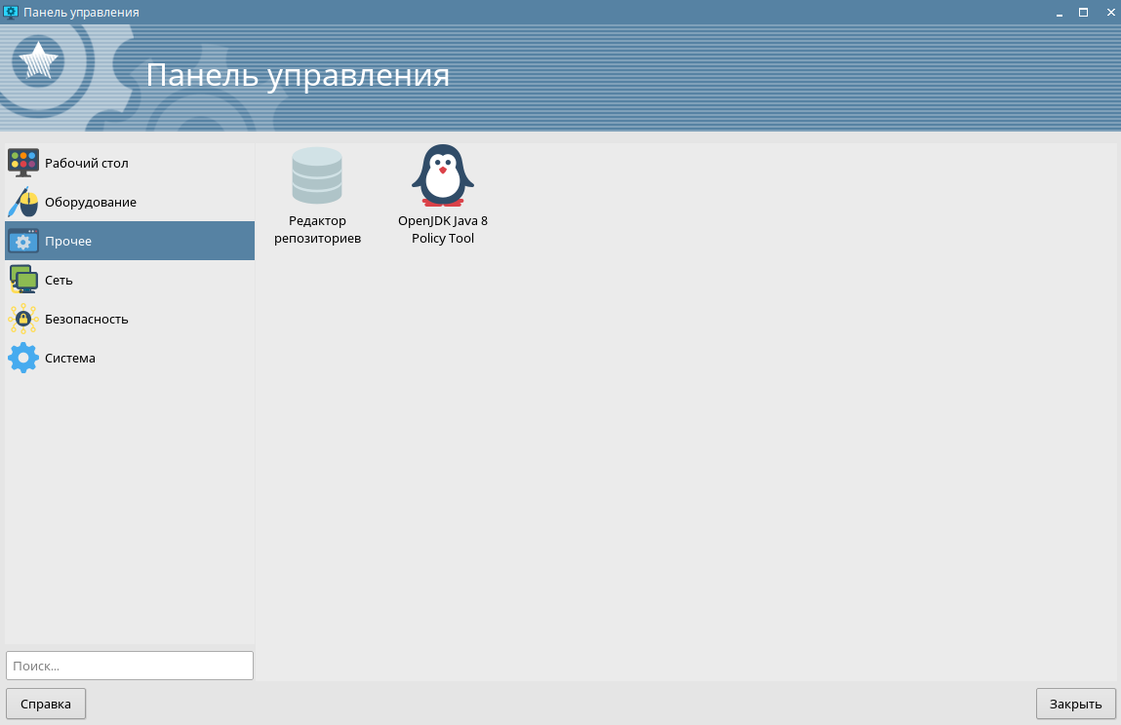

Рисунок 1 – меню утилит

1. Выполнение утилит и команд терминала

Редактор репозитория служит для управления репозиториями в системе. Рисунок 2 представлен пример интерфейса создания репозитория. Рисунок 3 - установка репозитория с помощью команд терминала.

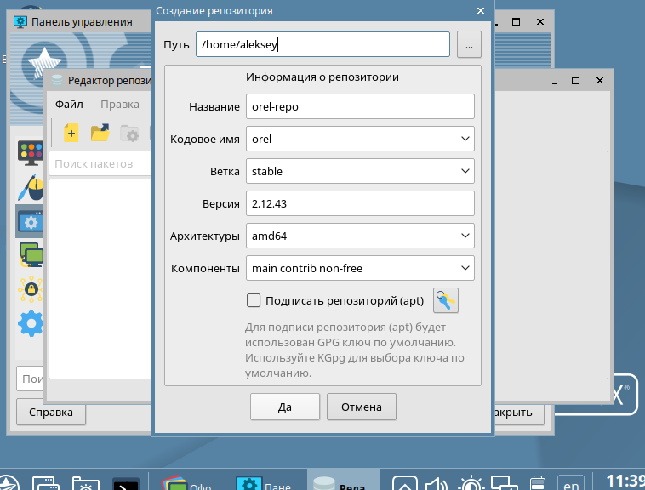

Рисунок 2 – утилита редактирования репозитория

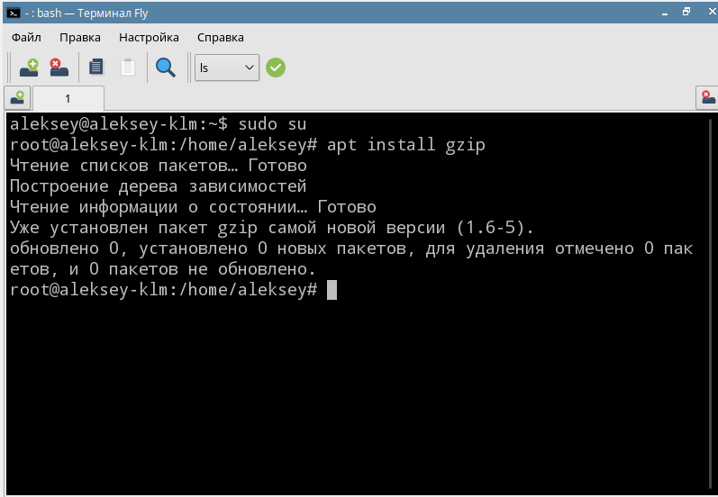

Рисунок 3 – установка репозитория через терминал

Утилита архивирования ark. На рисунке 4 представлен процесс архивирования в zip, а на рисунке 6 архивирование через терминал.

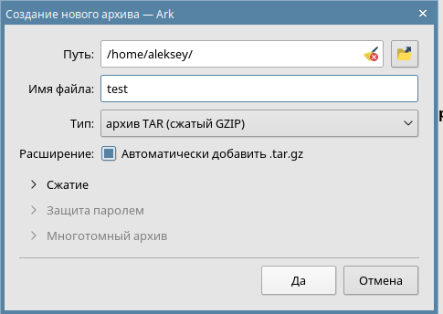

Рисунок 4 – создания архива gzip

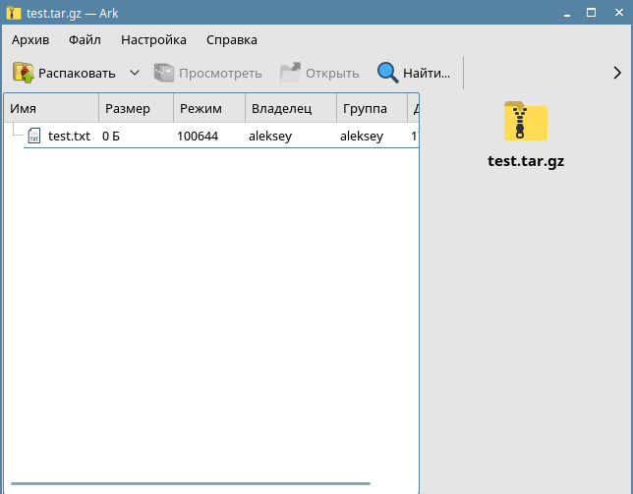

Рисунок 5 – результат работы утилиты архивирования

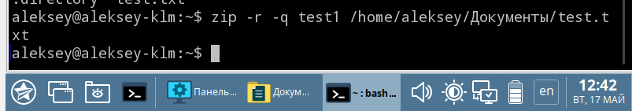

Рисунок 6 – создание архива в терминале

В ОС «Астра» предустановлена утилита Midnight Commander. На рисунке 6 представлена работа Midnight Commander

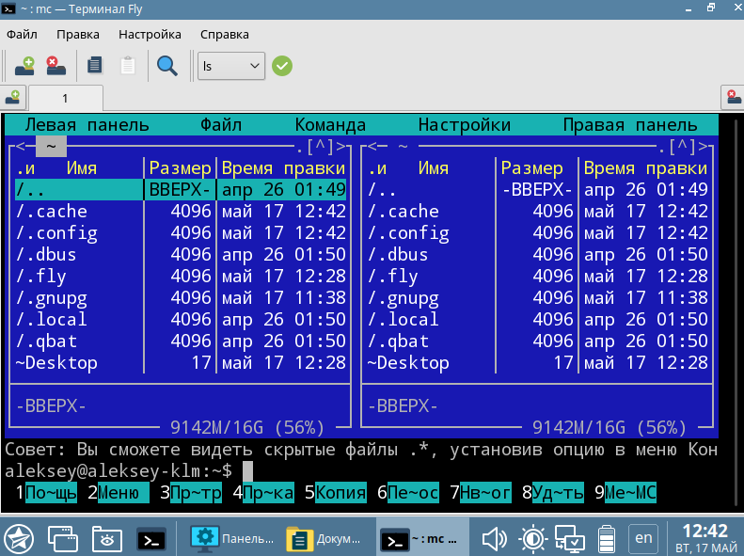

Рисунок 7 – интерфейс Midnight Commander

Менеджер пакетов Synaptics. Аналог Synaptics в терминале - apt. На рисунке 9 представлен пример работы в synaptic, а на рисунке 8 то же самое, только через терминал.

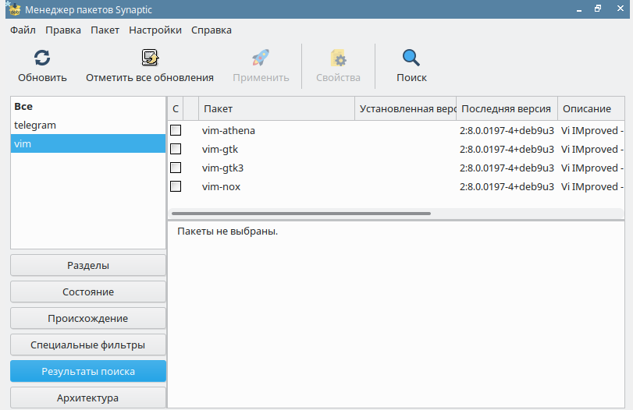

Рисунок 8 – установка vim через Synaptic

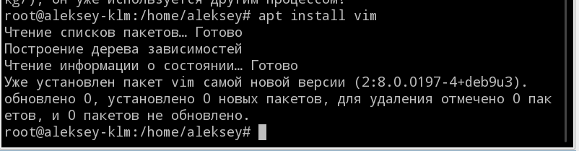

Рисунок 9 – установка через терминал

Сетевая утилита. Рисунок 10 представлен интерфейс графической утилиты, рисунок 11 команды терминала, реализующие аналогичный функционал.

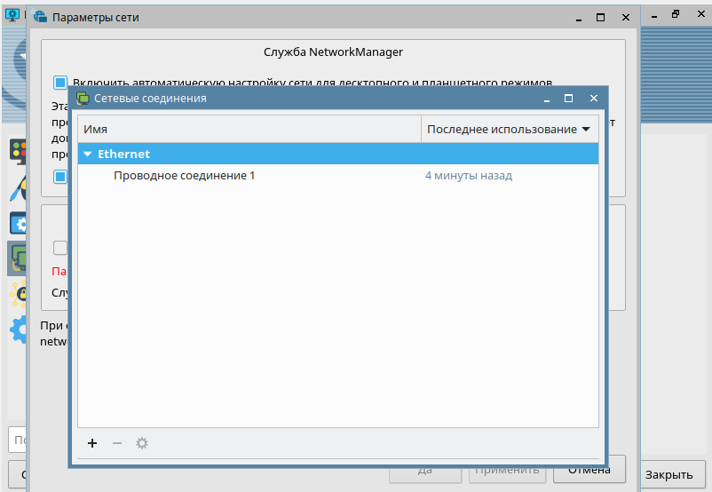

Рисунок 10 – утилита с информацией о сети

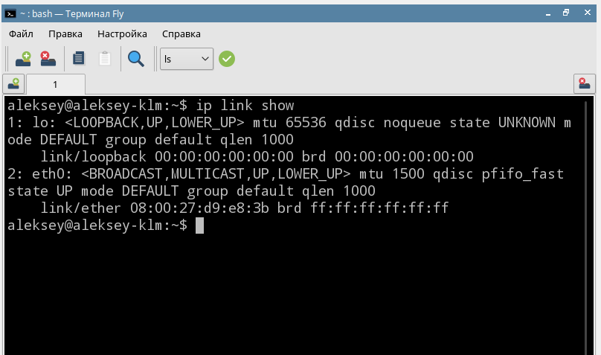

Рисунок 11– информация о сети через терминал

Утилита для создания групп. Рисунок 13 представлен утилита для создания группы, рисунок 12 – создание группы с помощью терминала.

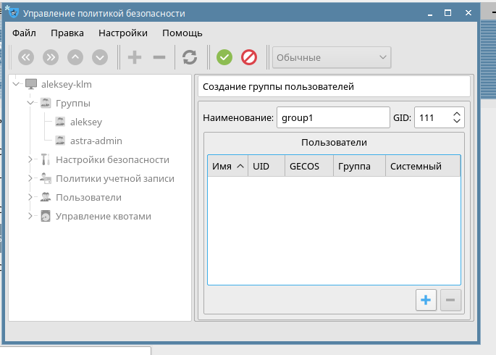

Рисунок 12 – создание группы через GUI

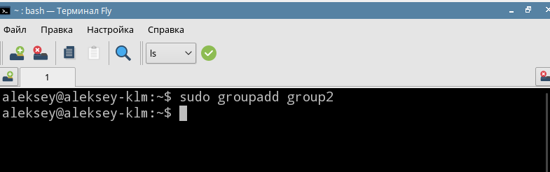

Рисунок 13 – создание группы через терминал

Утилита для создания пользователей аналогичная, как и у создания групп. Рисунок 14 представлен утилита для создания нового пользователя, рисунок 15 – создание пользователя с помощью терминала.

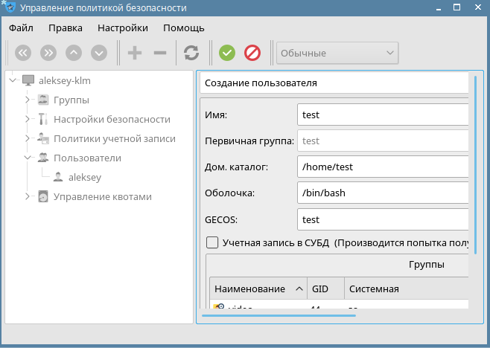

Рисунок 14 – создание пользователей через утилиту

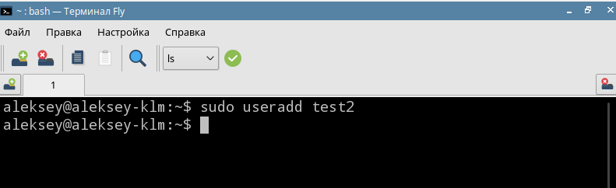

Рисунок 15 – создание пользователя через терминал

Утилита по изменению политик паролей. На рисунке 16 представлена утилита для редактирования политик, рисунок 17 – редактирование через терминал (политика паролей, чтобы требовать новый пароль каждые 90 дней.).

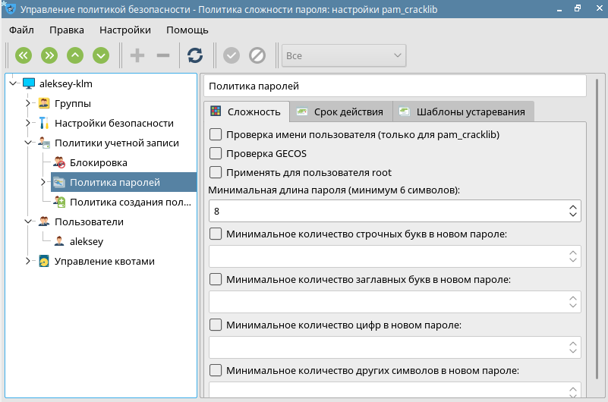

Рисунок 16 – изменение политики через интерфейс

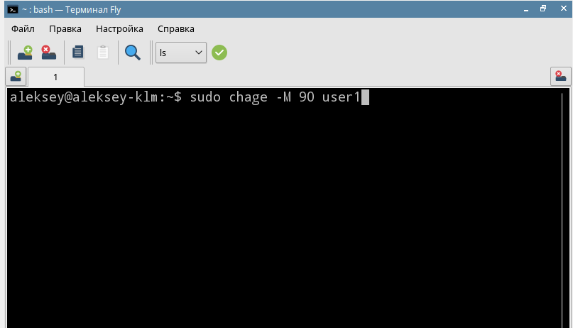

Рисунок 17 – Изменение политики через терминал

Еще одна утилита – изменение пароля. На рисунке 18 представлен - способ через графический интерфейс, на рисунке 19 – через терминал.

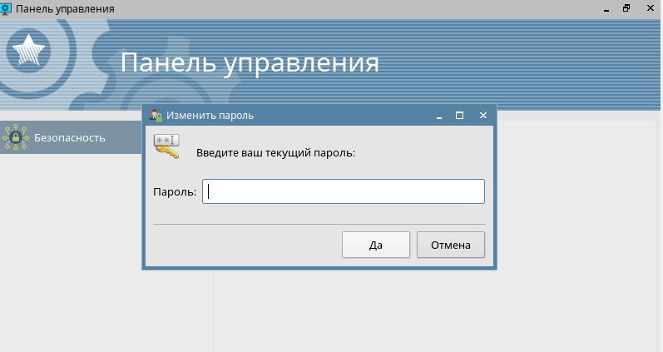

Рисунок 18 – Утилита изменения пароля

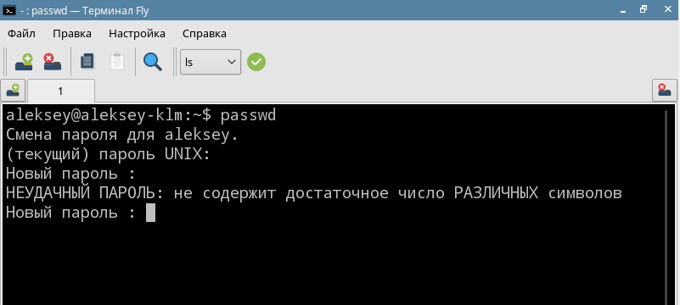

Рисунок 19 – изменения пароля через терминал

Вывод

В данной работе было проведено сравнение графического интерфейса администрирования и администрирования через терминал. Таким образом можно сделать вывод что данные виды взаимозаменяемы, однако работа через терминал ведется быстрее при наличии навыков. Для обычного пользователя в домашних условиях проще будет работать через графический интерфейс.